PERFIL

**Perfil**

Luz Adriana Hoyos

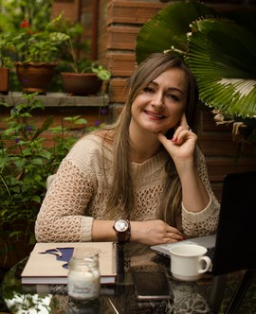Terapeura en Biorreprogramación

“A través de mi vida, he tenido la maravillosa oportunidad de compartir con muchísimas personas y construir relaciones de confianza con ellas. Con el pasar del tiempo, me fui dando cuenta que algo llamaba a la puerta de mi corazón, una y otra vez; y todas aquellas personas que de una forma u otra iban acompañando mi camino, se convertían en verdaderos testimonios de amor. Podía evidenciar como trascendían numerosos eventos y situaciones, cuando de manera desinteresada y libre compartía con ellos la misma información con la que yo misma había sido testigo de mi propia transformación.

Cuando aprendí que cada que quería algo, debía transformar algo en mí, y convertir mis memorias en algo transparente… sin dualidad, en ese preciso instante me di cuenta de que estaba preparándome para vivir en un estado de receptividad, aquella que da la capacidad de captar los detalles más sutiles, relacionar datos y encontrar la forma de aprender, al buscar herramientas que me permitieran comprender que un problema no es un problema, es una maravillosa oportunidad para aprender y comprender. Aprendí entonces a estar en estado receptivo, de tal forma que era posible trascender el pensamiento racional, que es precisamente aquel el que nos mantiene cerrados y nos impide avanzar.

Hoy me es imposible vivir en patrones limitados, cuadriculados; que proporcionaban a mi existencia sufrimiento y temor, y por tanto mis resultados eran correspondientes con ello… aún sigo aprendiendo, este camino no tiene fin, ya que es imposible parar, nunca estaremos totalmente terminados, somos una obra magnifica de la creación que nos invita a trascender en cada momento.

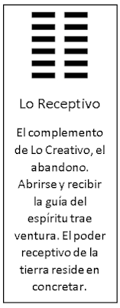

Mucha más fuerza cobraban mis experiencias cuando agregaba a todas las cosas, a mis acciones, mis decisiones y pensamientos el poder de la Intención, que da sentido a todo lo que hace el ser humano, y vivencié que cuando no imprimimos esa intención en todo; las cosas, las acciones y el pensamiento, incluso la energía, carecen de sentido.

La fuerza que nace de nosotros mismos empieza por algo que podemos llamar “coraje”, que nos da el primer impulso para empezar a recorrer este camino que llamamos vida con una conciencia de aceptación y de amor. Nadie podrá hacer esto por nosotros, ya que somos nosotros mismos los que debemos emprender el viaje y empezar a conocernos. Un terapeuta por lo tanto no puede hacer lo que a nosotros mismos nos corresponde para lograr trascender y avanzar; lo que puede hacer es compartir información y herramientas de amor, con la intención de tocar sutilmente el corazón, así mismo el consultante enseña al terapeuta cosas que nos enriquecen y nos nutren y se crea así un proceso de crecimiento recíproco como la forma más eficaz de aportar a la conciencia universal.”

Mariano Gazzola

Ingeniero de sistemas, poeta y mago.

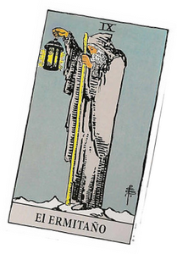“Lo que se diga de mi es mentira, nadie sabe que hay el final de este tunel que es la existencia, nadie sabe que se oculta en cada rincón del universo, nadie sabe que consecuencias puede tener el batir de alas de cada mariposa.”

Maestro en tradición Usui Reiki Rioho.

Diplomado en Biorreprogramación.

Practicante de meditación Zen.

Miembro de la Sociedad Teosófica.